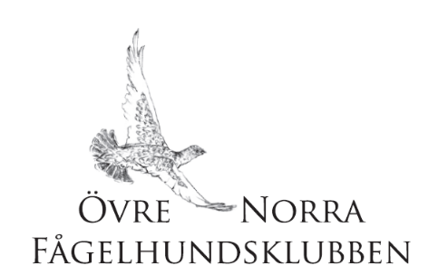
ÖNFK inbjuder till endagsprov i Abisko
19/3-2024

Provledare
Elin Fjellborg
070-650 67 79
elinfjellborg@hotmail.com

Kommissarie
Anna Östdahl
070-251 13 92
Alola82@gmail.com

Program
Tisdag 19 mars-2024

Domare
Anders Gidlund, Robert Olausson

Klasser
UKL, ÖKL

Anmälan
Anmälan görs genom SKK start.

Sista anmälningsdag 9 Mars 2024

Avgift
550:- Betalas i samband med anmälan på SKK start.

Plats
Abisko. Mer information om samlingsplats kommer med PM och på ÖNFKs Facebook

Övrigt:
Max 3 partier annars i enlighet med FA´s bestämmelser.
OBS! Eventuellt sker transport ut till markerna med skoter, detta sker på egen risk.
Hundar får inte förfölja ren

Välkomna!
Anna och Elin

